申报流程
- 打开网址https://projects.cnki.net/project/#/?Org=hljsjyt，点击右上角“注册”
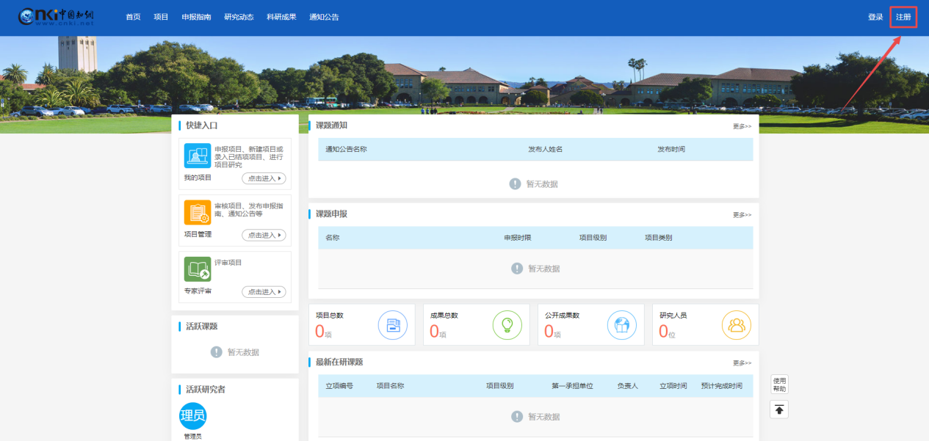
图1
- 注册
- 第一种情况：手机号之前没有注册过知网账号
继续填写密码、短信验证码、真实姓名、所在单位或部门，点击“注册”，等待管理员审核；
- 第二种情况：手机号之前注册过知网账号
输入手机号后，会如下图所示，显示红字“该用户名已存在，请重新输入”，则点击如下图中红框中蓝字“使用已有账号关联”
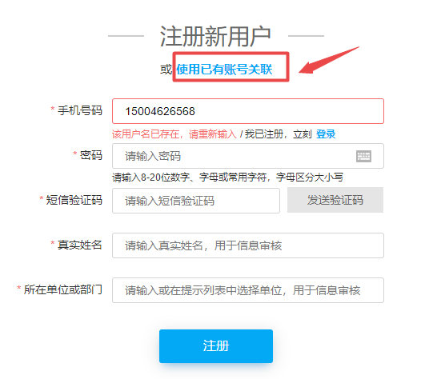
图2
注意：务必点击红框中蓝字“使用已有账号关联”，不要直接用用户名、密码登录！如出现如下界面，则表示您操作错误，请务必仔细查看图2，按要求操作。
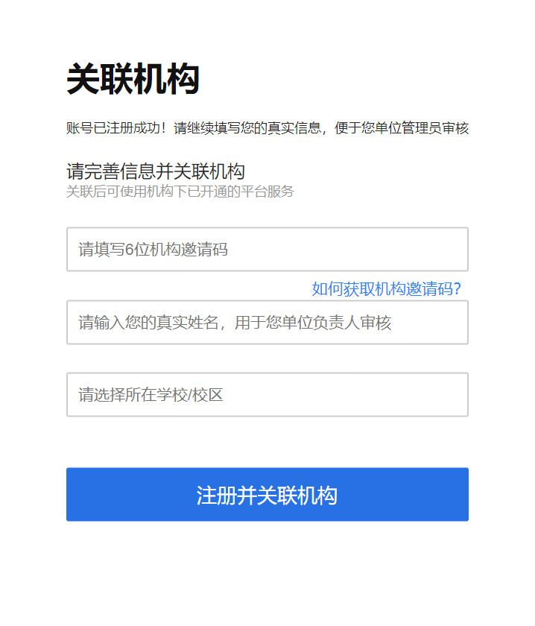
图3
填写用户名（即手机号）、密码（即知网账号的密码）、真实姓名、所在单位，点击“提交”，等待管理员审核
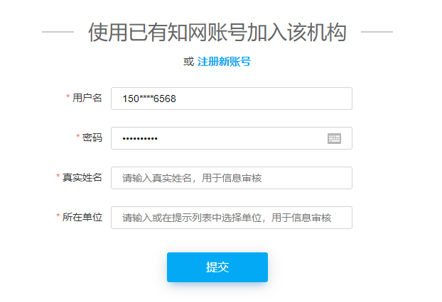
图4
如忘记知网密码，登录网址https://my.cnki.net/，点击下图中红框中的“我的账户”
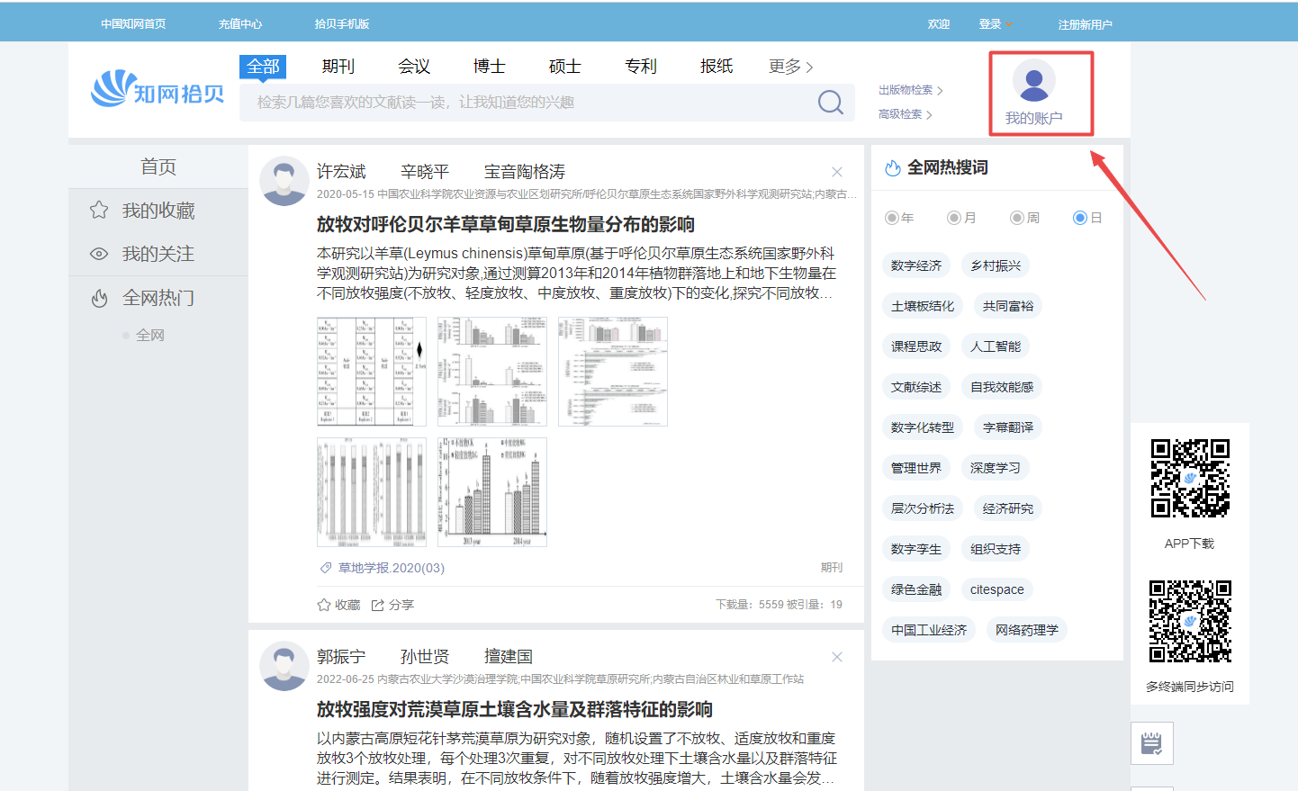
图5
用户名输入手机号，点击下图红框中的“忘记密码”
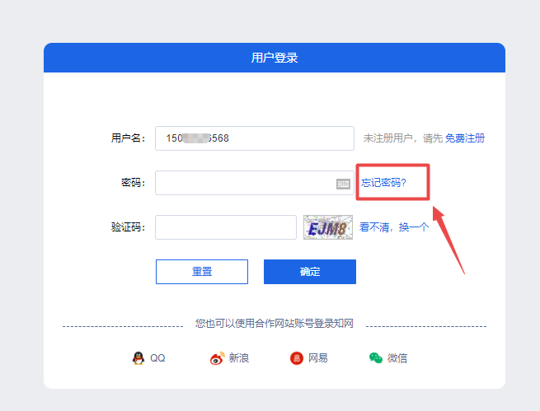
图6
通过验证手机号找回密码即可。如下图
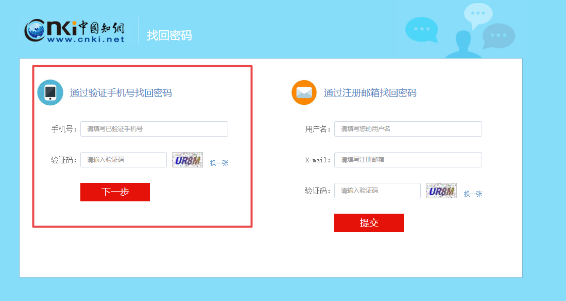
图7
- 注册审核
注册信息管理员审核通过后，作为用户名的手机号会收到短信如下
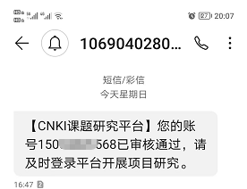
图8
- 登录
用注册的手机号、密码登录即可
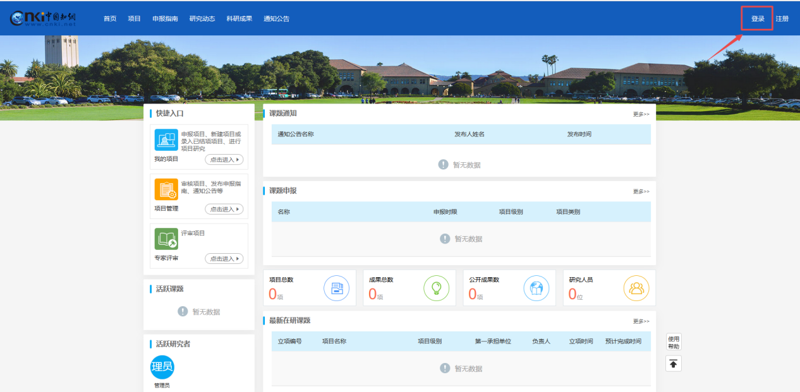
图9
- 申报
登录后，点击下图所示红框中的“申报”
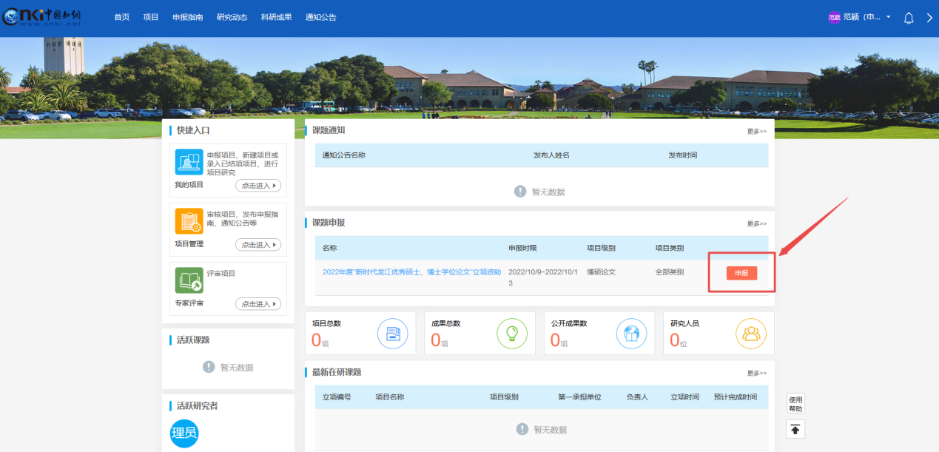
图10
填写论文题目，点击蓝色按钮“保存，进一步完善信息”
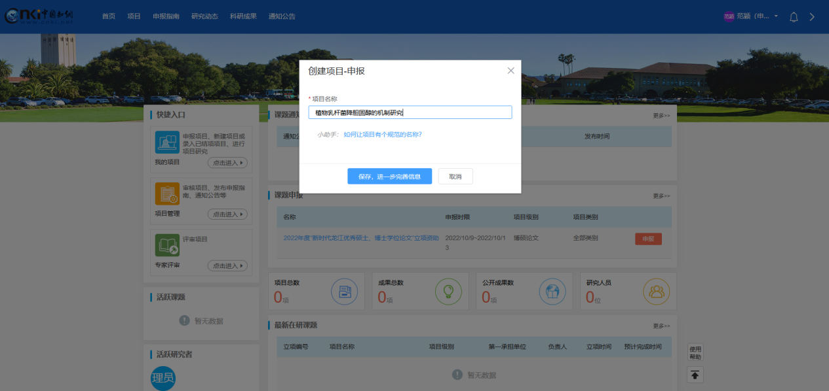
图11
选择项目类别、预计完成时间（选择评审申报截止日期）、项目来源（选择博硕论文）、第一承担单位（请填写论文推荐单位。如果推荐单位为本省高校（包括高校的附属医院），填写时请选择下拉菜单中高校全称，不要选择带有二级院系的选项；如果推荐单位为其他单位，请在“第一承担单位”中选择其他）、其他承担单位（如果“第一承担单位”为本省高校，此部分不需要填写；如果“第一承担单位”为其他，请填写论文推荐单位全称）。
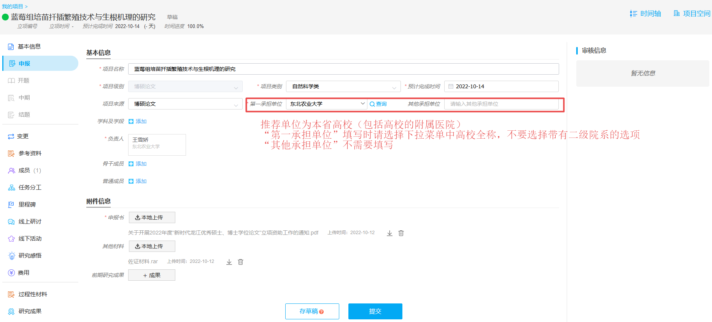
图12 推荐单位是高校的情况
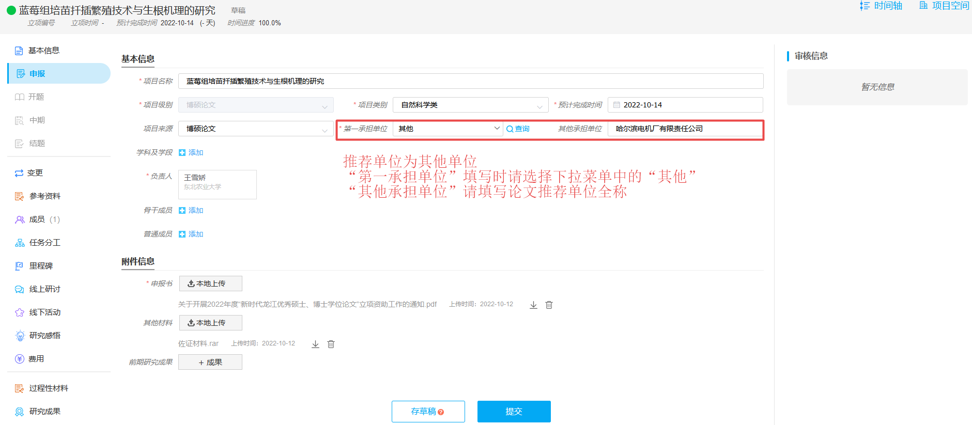
图13 推荐单位是其他单位的情况
申报书，下载申报指南附件中的《“新时代龙江优秀硕士、博士学位论文”立项资助申请表》，信息填写完毕，线下专家签字、推荐单位盖章，扫描成pdf格式上传至“申报书”位置。
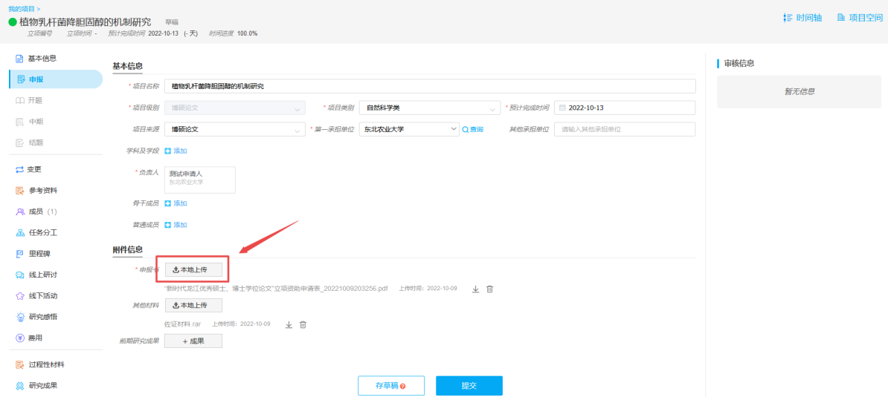
图14
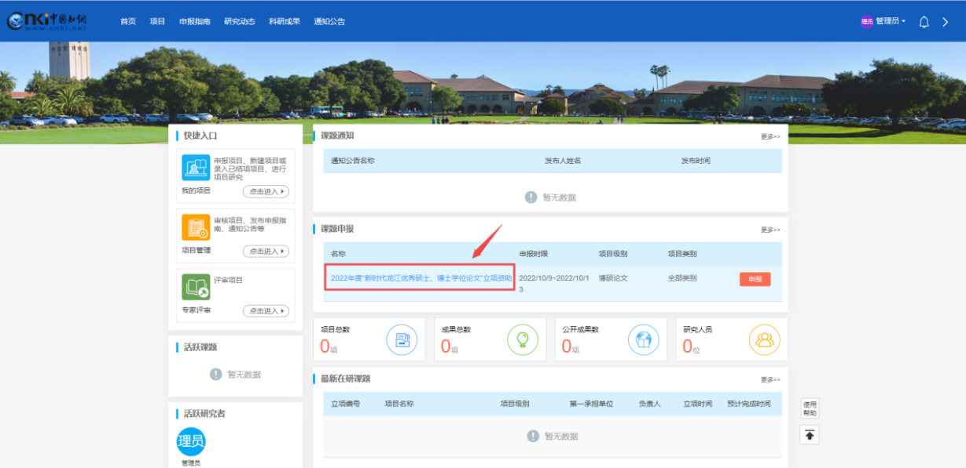
图15
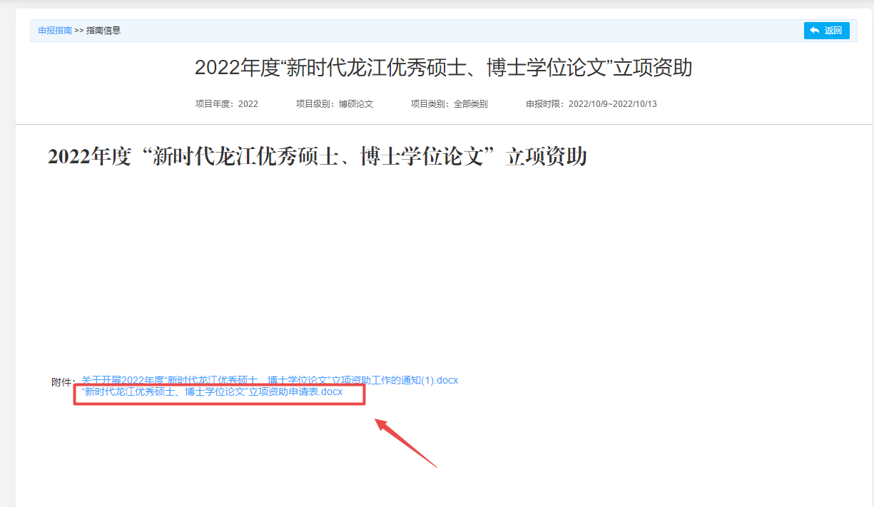
图16
申报指南附件下载的《《“新时代龙江优秀硕士、博士学位论文”立项资助申请表》填写完毕的word版本，和学位论文、在校期间发表论文、出版著作、授权专利、科研成果等佐证材料，合并压缩，以压缩包形式，上传至“其他材料”位置。
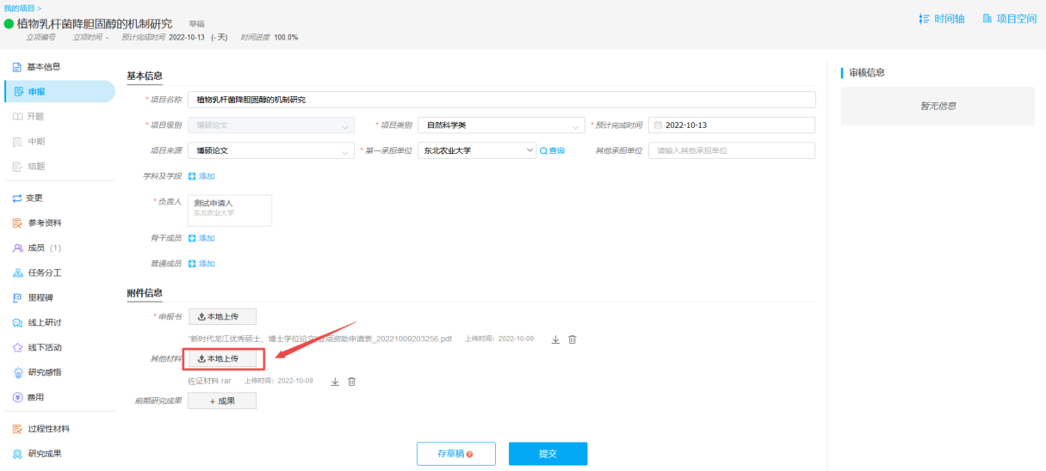
图17
点击蓝色按钮“提交”
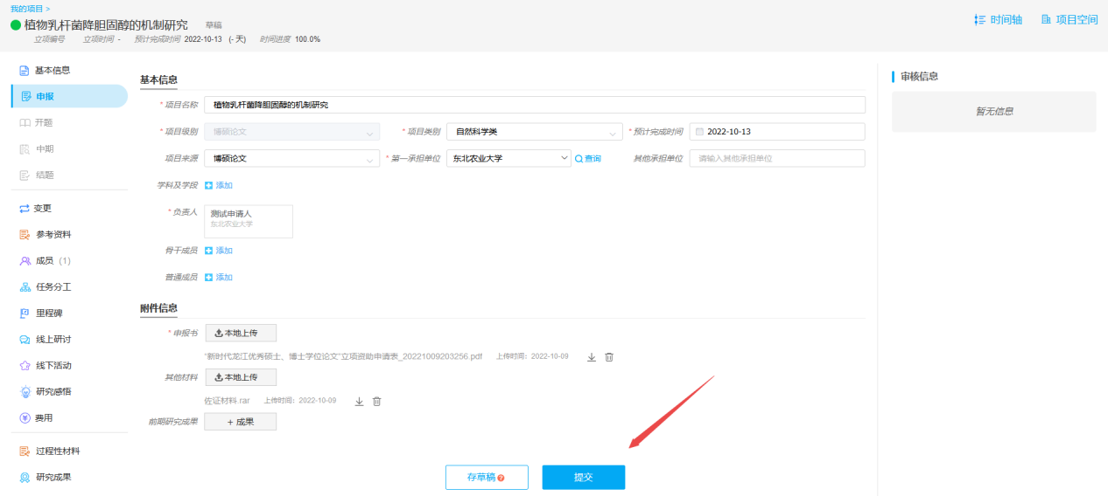
图18
提交后显示页面如下，等待审核
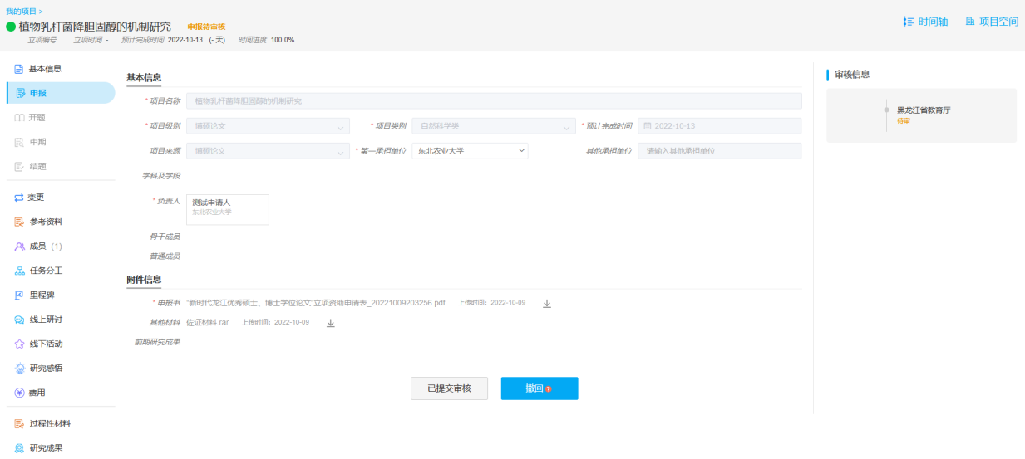
图19

